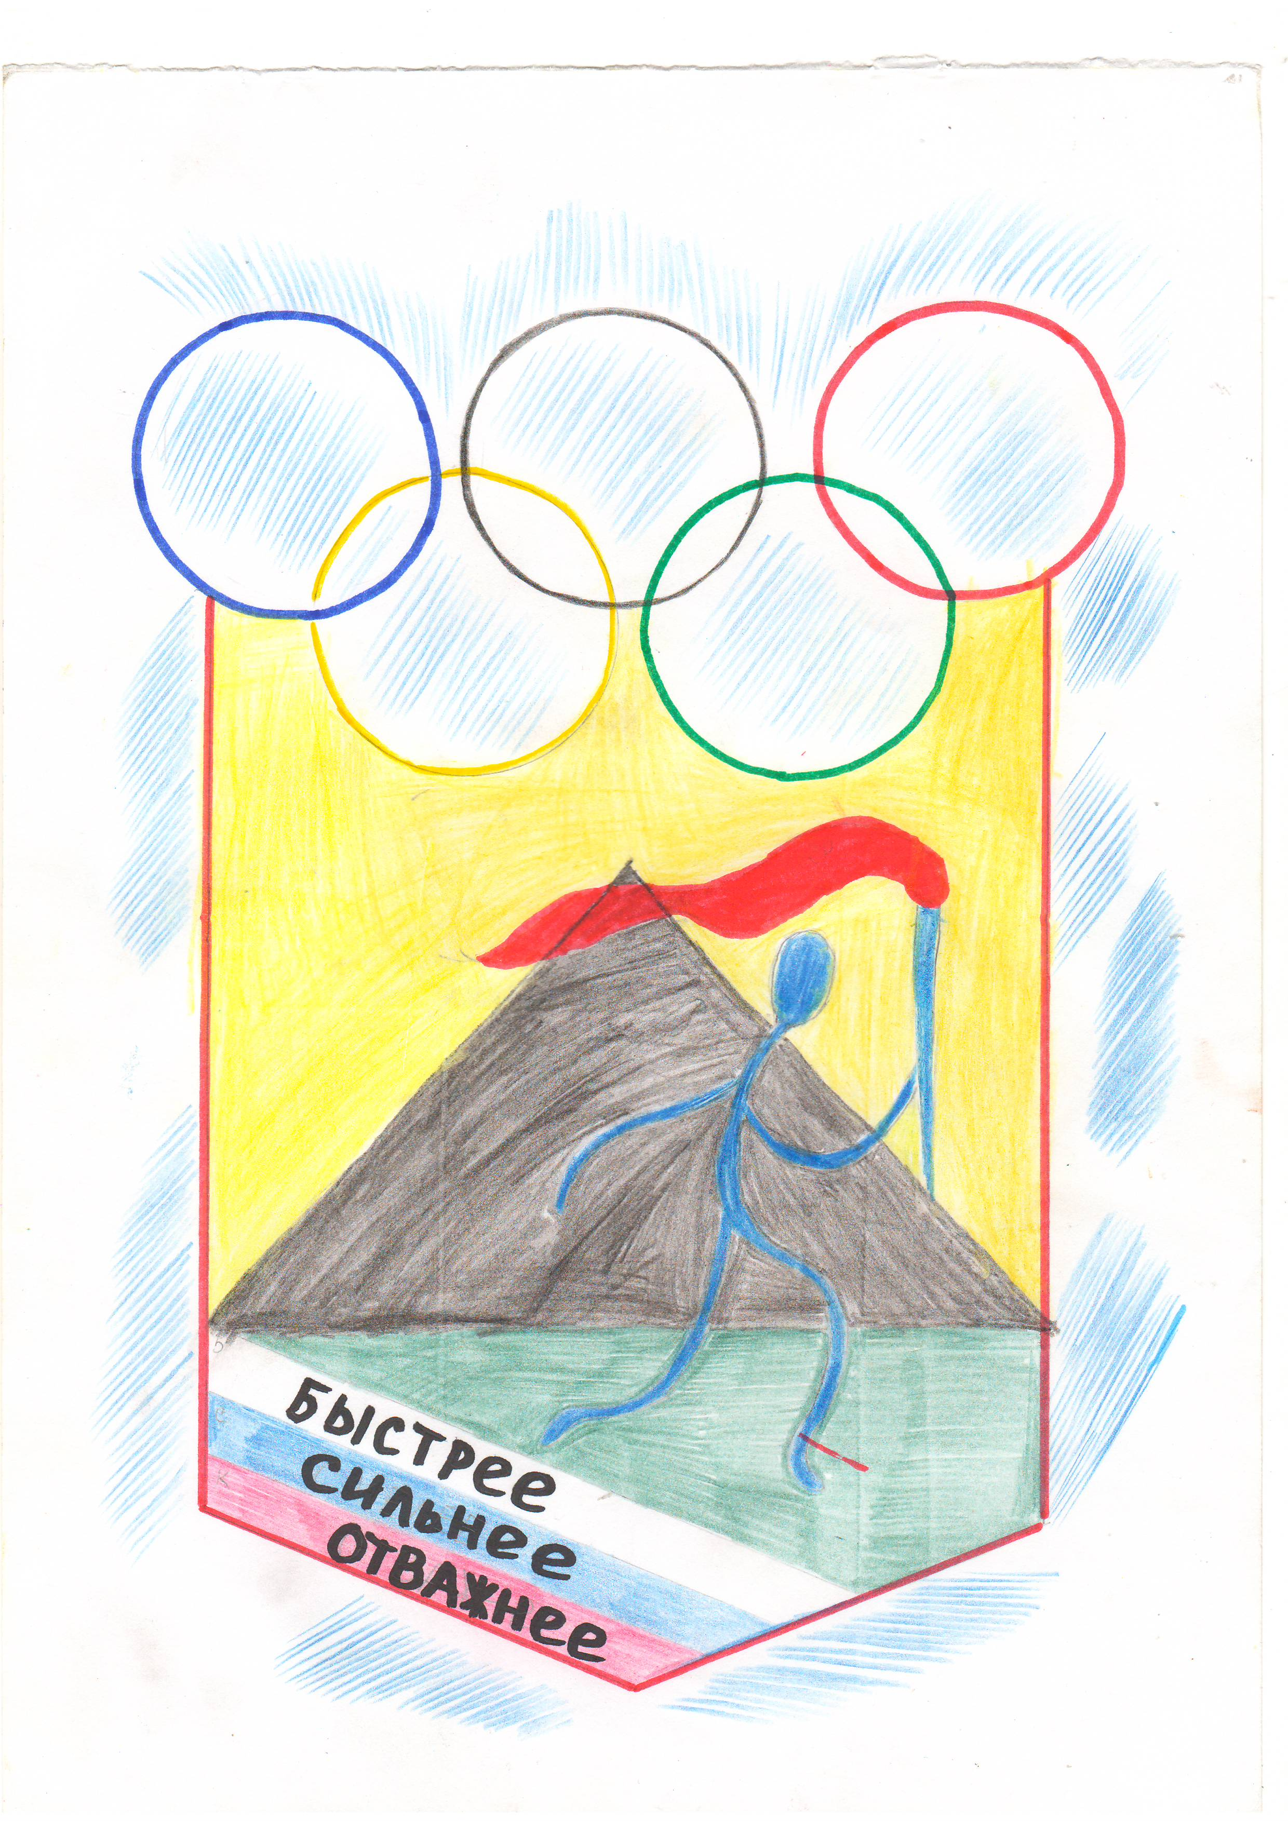

Деточенко Максим, 3А класс

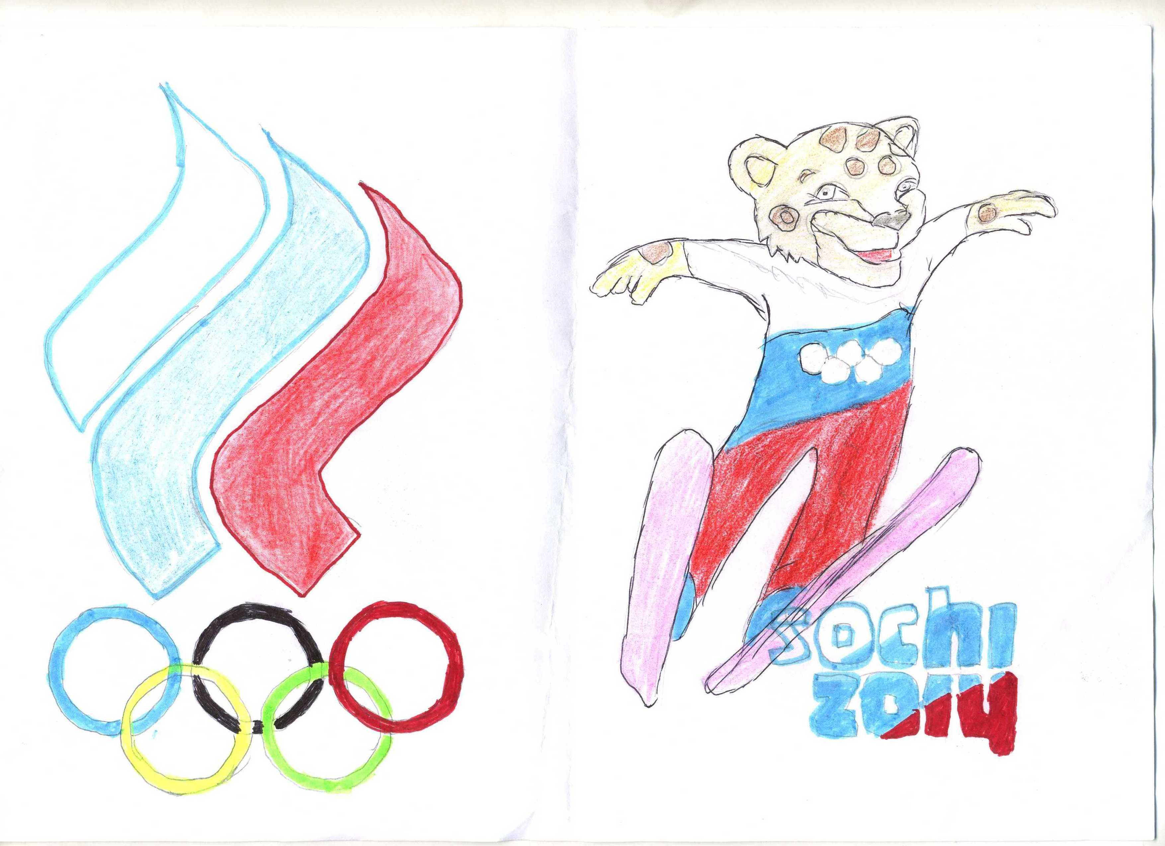

Логинова Екатерина, 3А класс

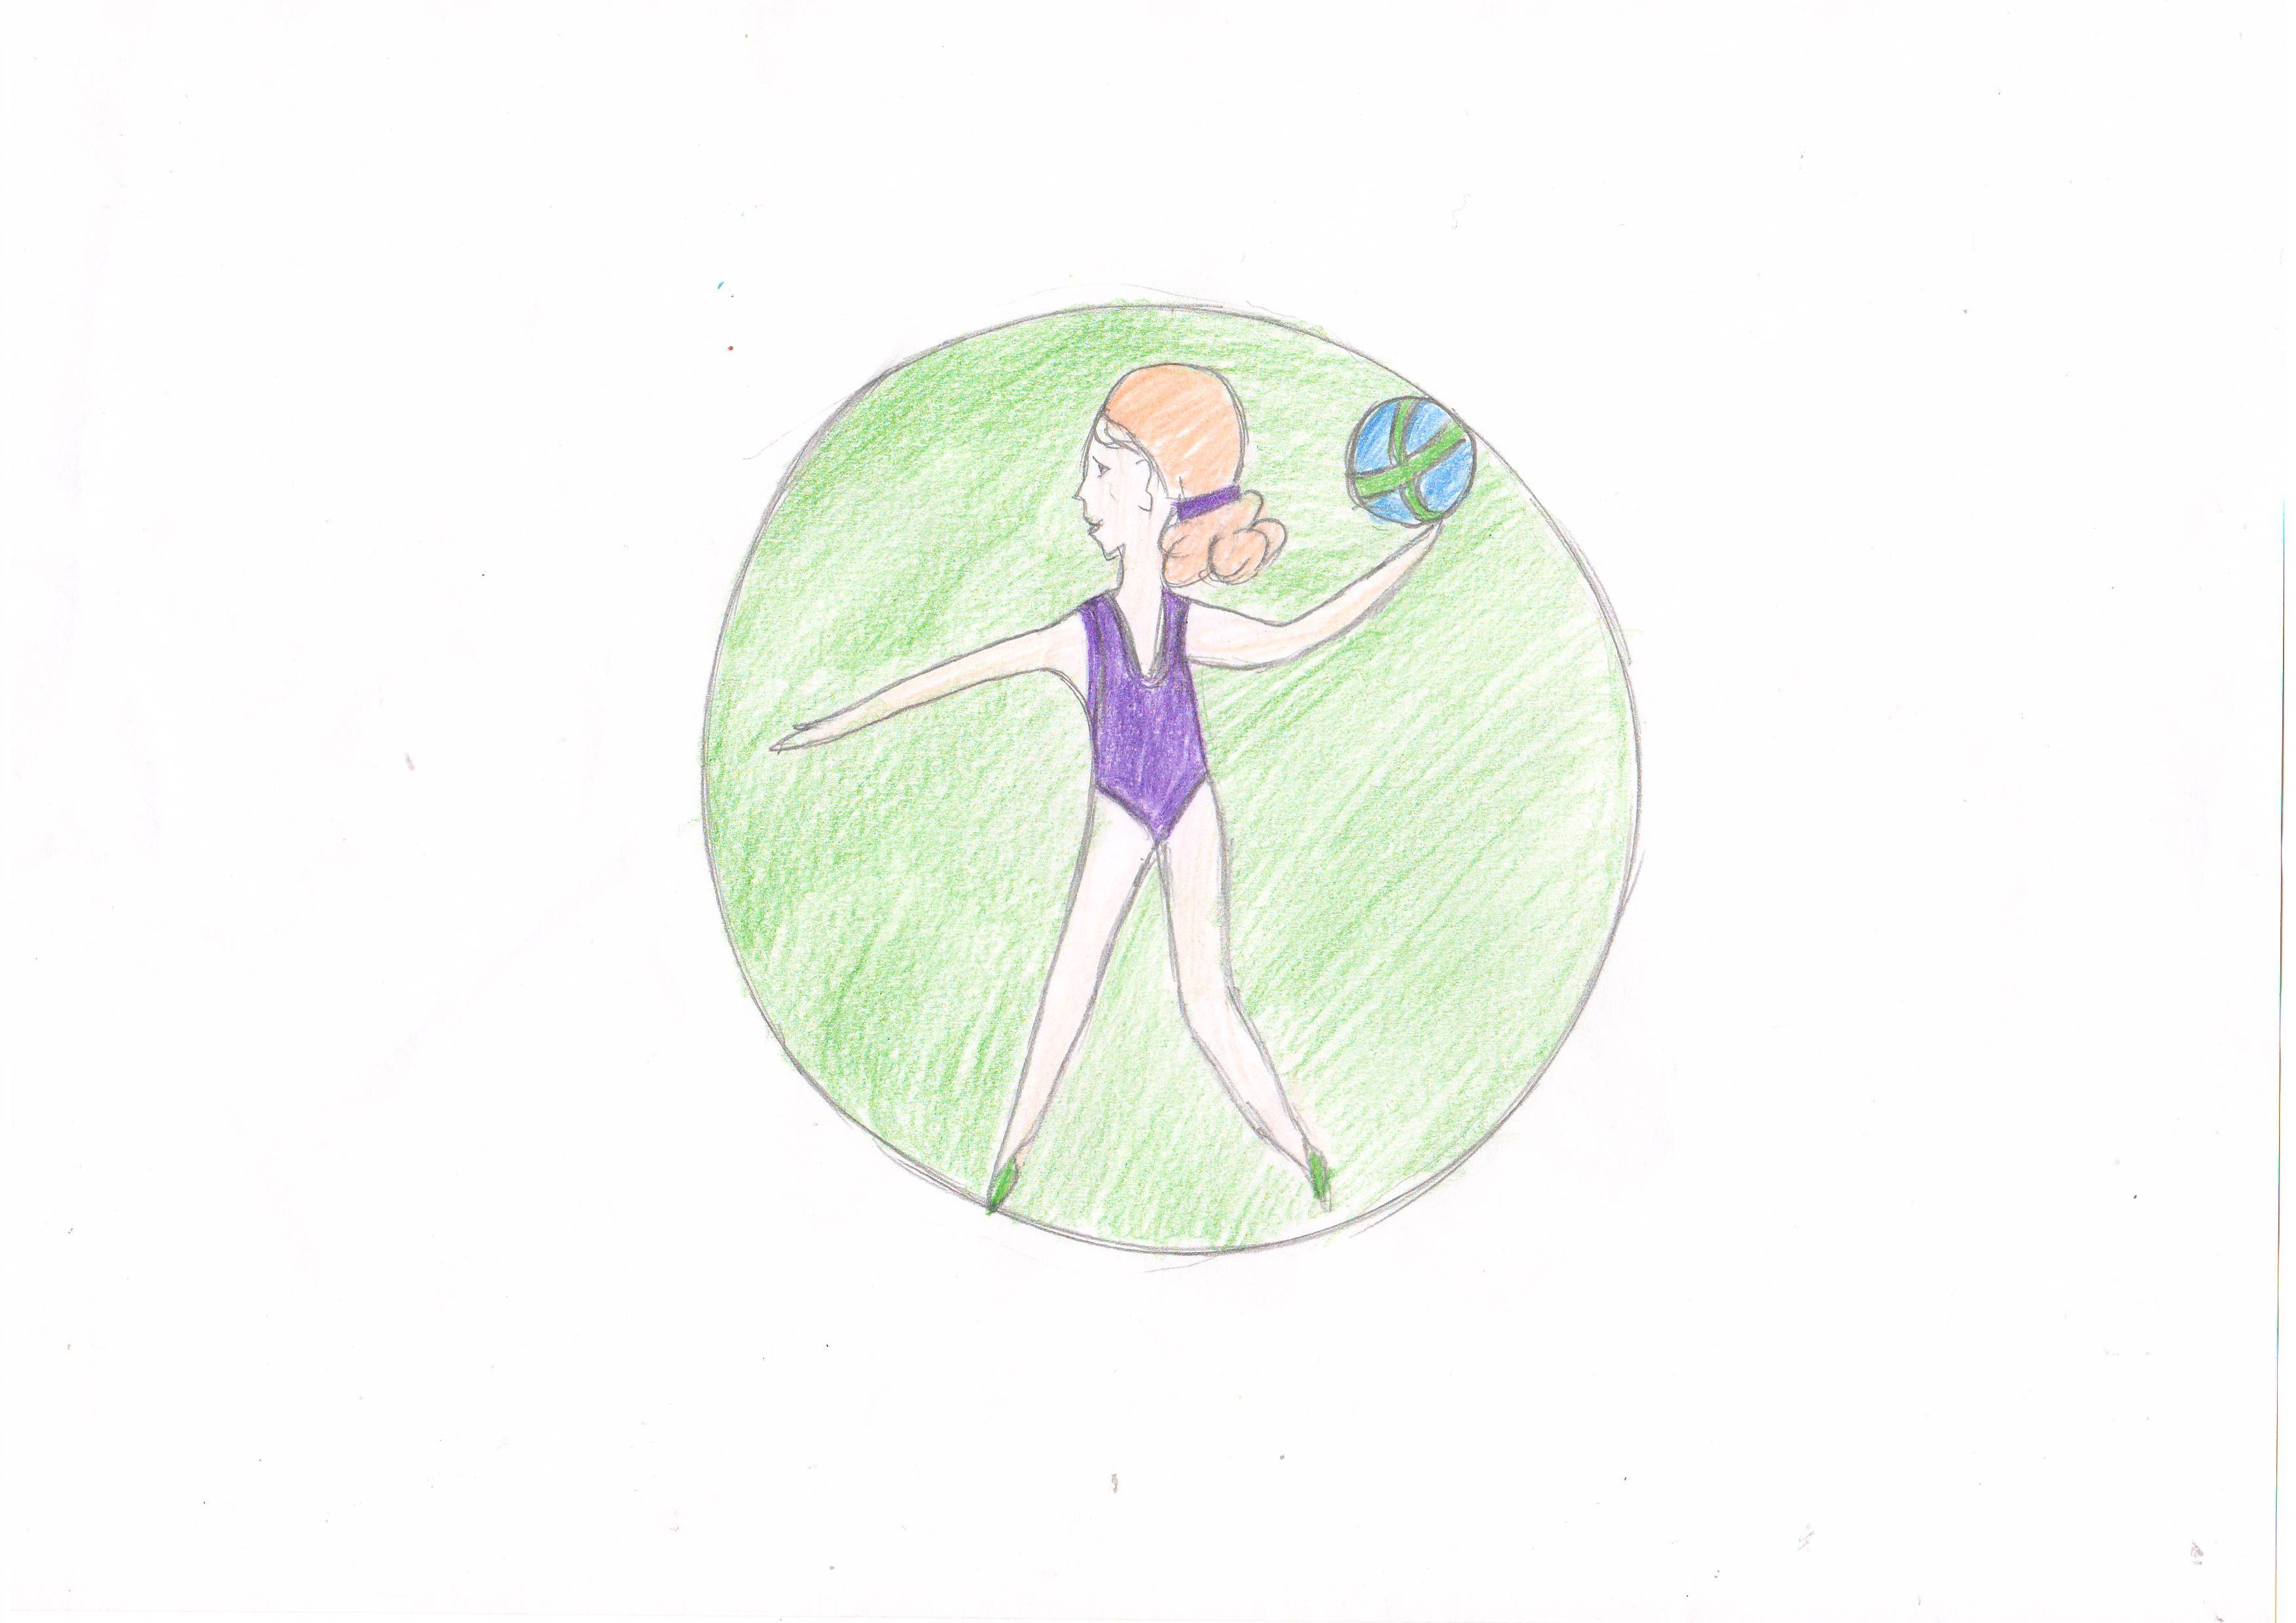

Шелякина Кристина, 3А класс

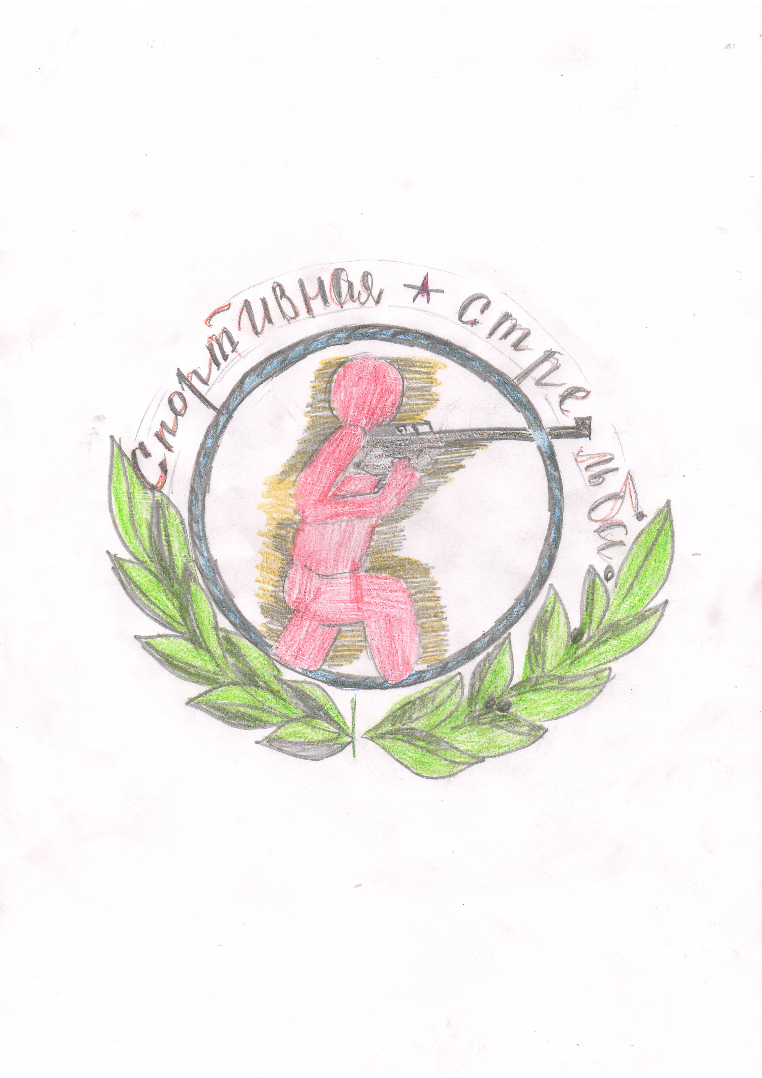

Глазунова Валерия, 3А класс
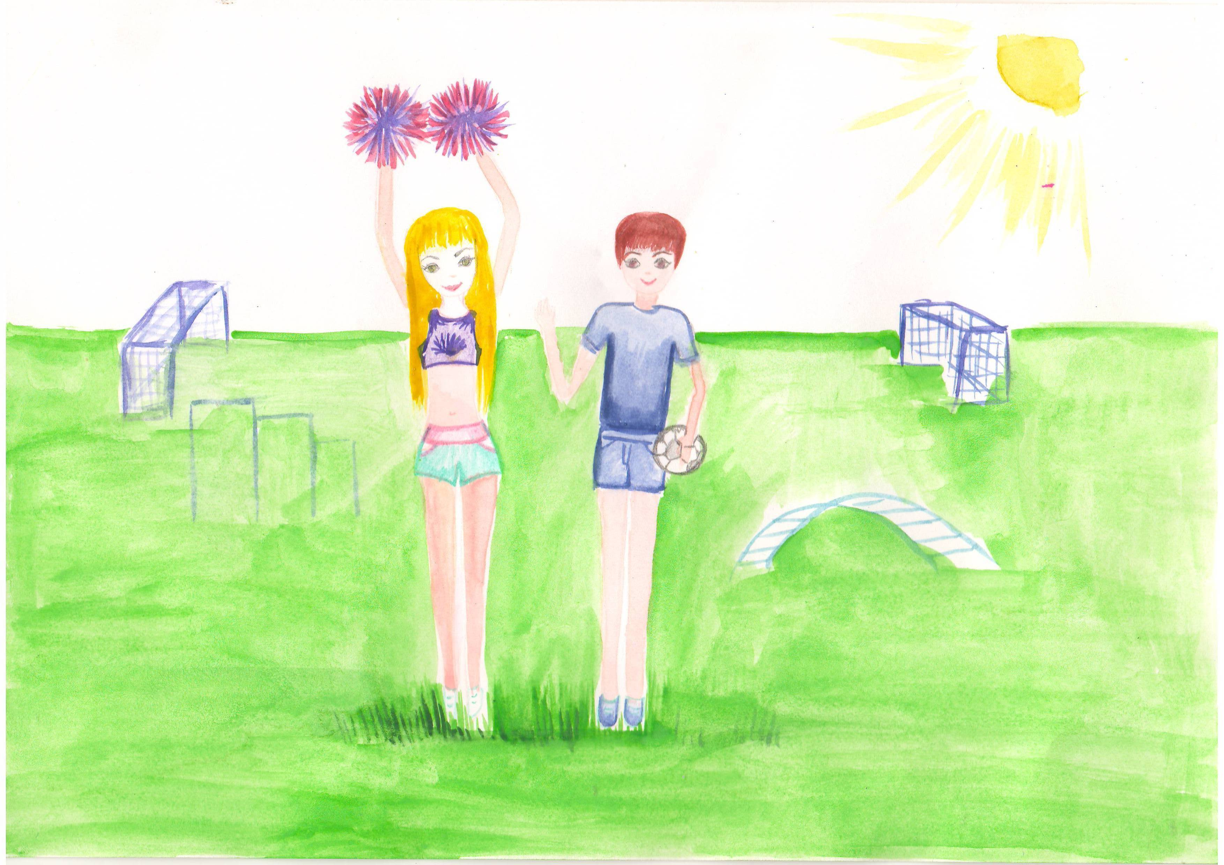

Петрова Светлана, 3А класс

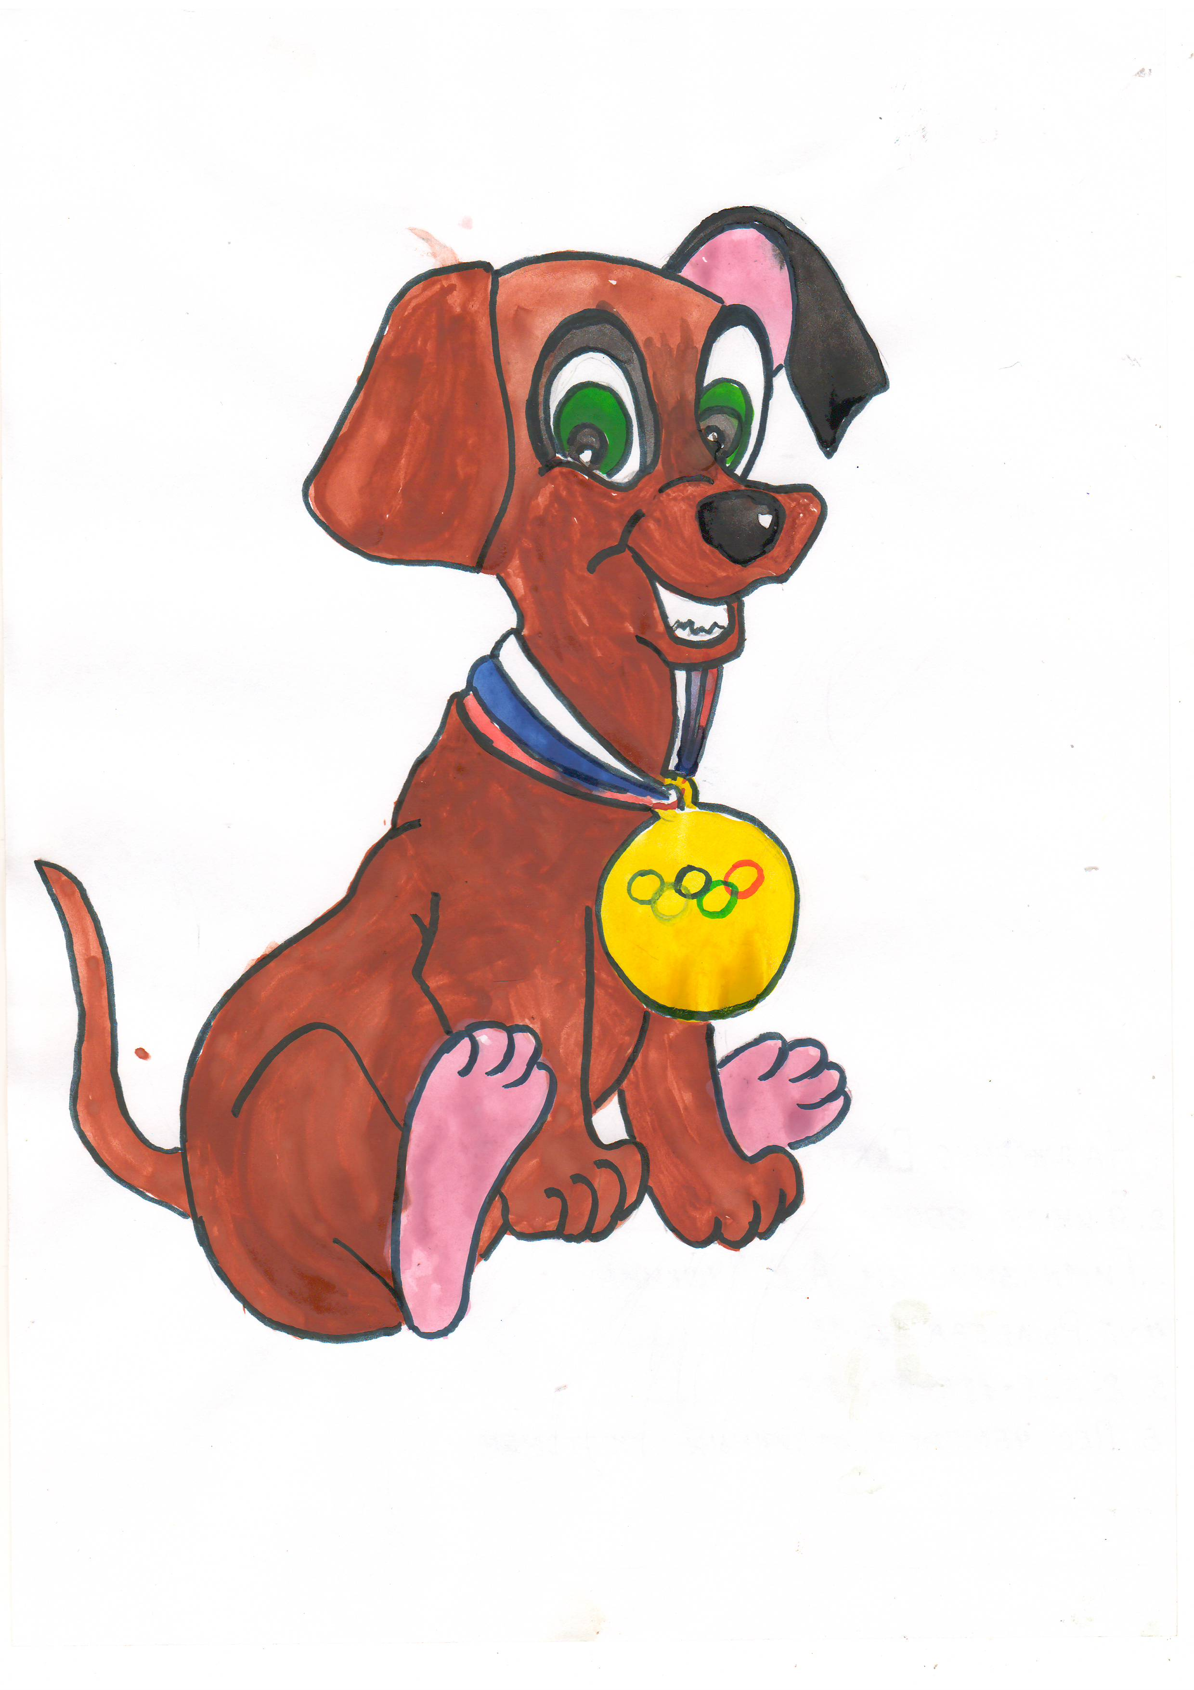

Надженко Екатерина, 3А класс

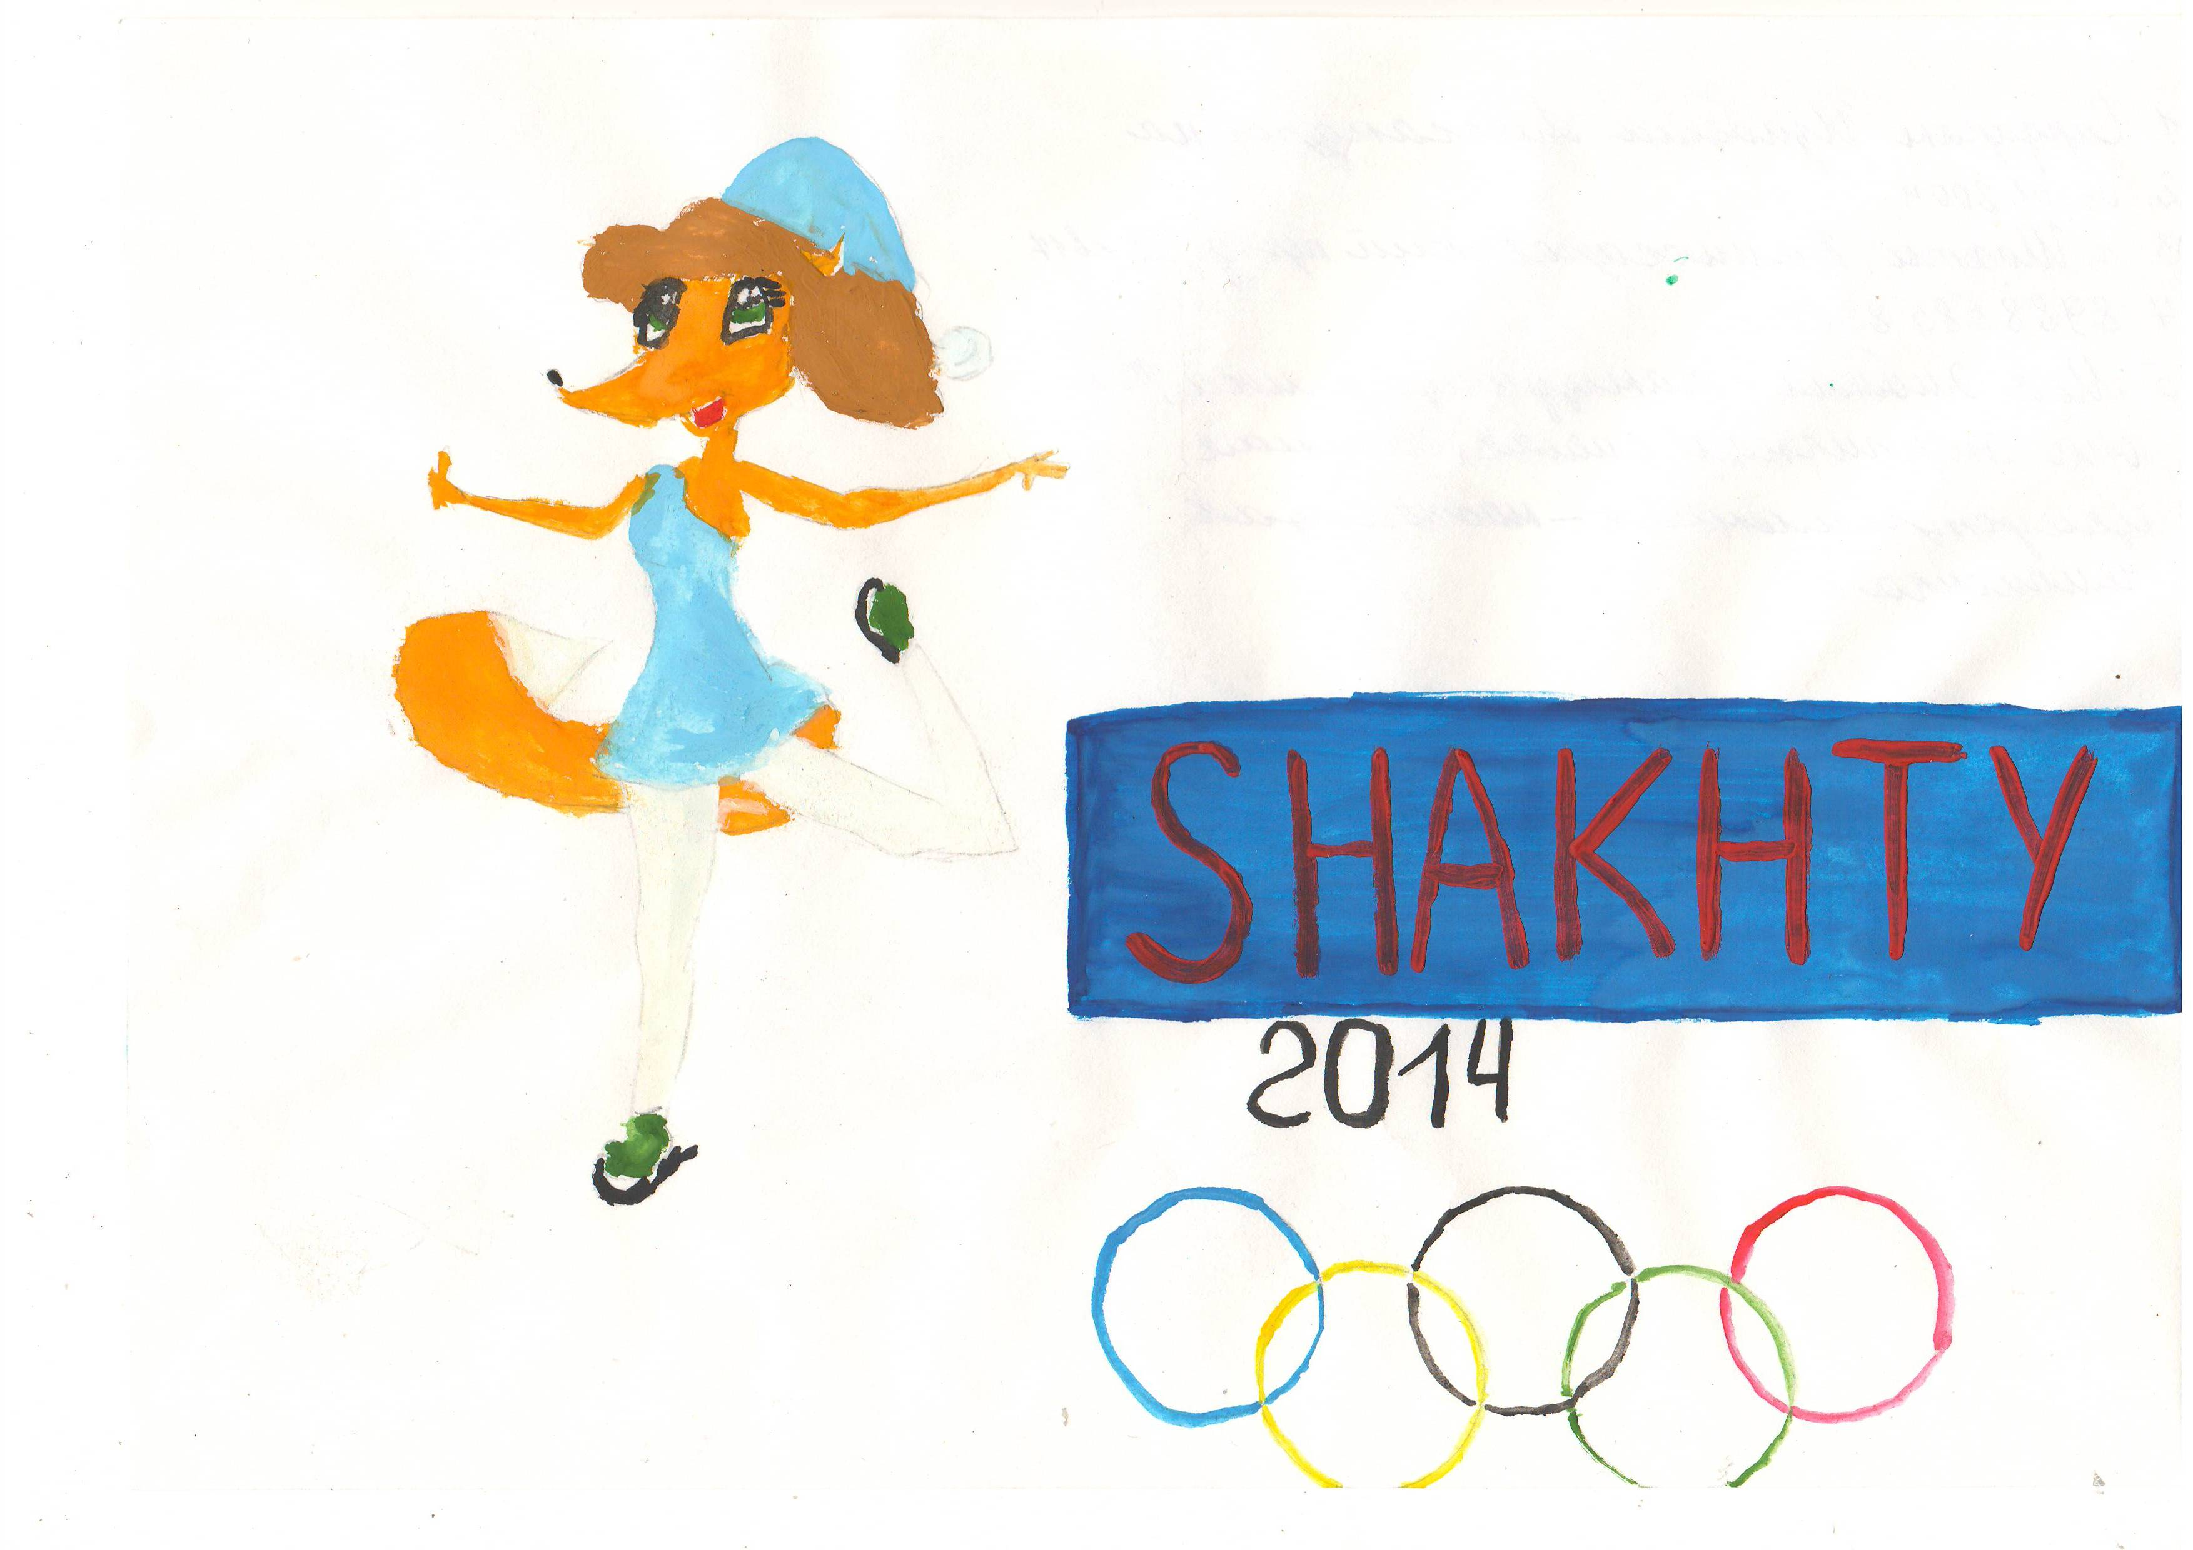

Сардарян Изабелла, 3А класс

